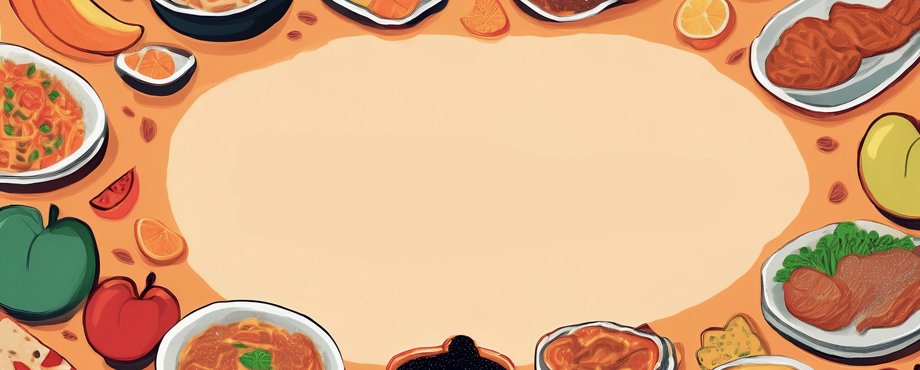

JÍDELNÍ LÍSTEK

TÝDEN

od: 24.11.2025

do: 28.11.2025
PONDĚLÍ - 24. 11. 2025
Přesnídávka: rýžová kaše, šťáva (1a,7)
Polévka: cibulačka s cizrnovými noky (1e,9)

Oběd: hrášek na smetaně, vejce, vařené brambory, ZŠ jogurt, voda (1a,3,7)
Svačina: žitnopšen. chléb s bazalkovou pomazánkou, zelenina, šťáva (1ab,7)

ÚTERÝ - 25. 11. 2025
Přesnídávka: žitný chléb s krabí pomazánkou, zelenina, šťáva (1bc,2,7)
Polévka: špenátová s bulgurem (1a,9)
Oběd: kuřecí stehno, basmati rýže, ZŠ ovoce, šťáva (1a)
Svačina: rohlík s ovocnou pomazánkou, mléko (1ac,7)

STŘEDA - 26. 11. 2025
Přesnídávka: veka s taveným sýrem, ovoce, ochucené mléko (1ac,7)
Polévka: hrachová s krutonky (1e,9)
Oběd: filé v těstíčku, bramborová kaše, ZŠ kompot, šťáva (1a,3,4,7)
Svačina: kmínový chléb s avokádovou pomazánkou, šťáva (1ab,7)

ČTVRTEK - 27. 11. 2025
Přesnídávka: zapečené tousty se sýrem a šunkou, ovoce, mléko (1a,3,7)
Polévka: kmínová s noky (1a,3,9)
Oběd: hovězí guláš, žitnopšen.chléb, okurek, šťáva (1ab,7)
Svačina: grahamový rohlík s paštikovou pomazánkou, zelenina, šťáva (1abc,7)

PÁTEK - 28. 11. 2025
Přesnídávka: tvarohový šáteček, ovoce, bílá káva (1a,3,7)
Polévka: kapustová (1e)
Oběd: špagety po boloňsku, šťáva (1a,3)
Svačina: kmínový chléb s pažitkovou pomazánkou, šťáva (1ab,7)

